Název programu: | NENÍ PRINCEZNA JAKO PRINCEZNA
Hlavní myšlenka programu: | Svatá Anežka Česká patří k tzv. patronům českého národa. To je k osobnostem, na které se národ obracel v modlitbě v dobách, kdy prožíval nějaké ohrožení nebo těžké období. Výraznou zkušeností se svatoanežskou tradicí byly události v listopadu roku 1989. Dne 13. 11. tohoto roku se čeští katolíci dočkali tzv. svatořečení svaté Anežky v Římě a do týdne se pak radovali z pádu totalitní vlády v Československu. Není divu, že si tyto dvě události dodnes spojují. Dětem mladšího školního věku jsou tyto souvislosti neznámé a vzdálené. Je však žádoucí, aby poznávaly osobnosti naší národní tradice, které významným způsobem ovlivnily vývoj naší společnosti směrem k její větší lidskosti, solidaritě a vzájemnosti. K takovým osobnostem svatá Anežka Česká bezesporu patří. Proto je účelem tohoto programu nabídnout všem dětem mladšího školního věku bez ohledu na jejich vztah k víře a církvi poznání charakteristických rysů osobnosti svaté Anežky, které jim mohou být blízké.
Cílová skupina: | pro mladší žáky přibližně 1. – 4. třídy základní školy
Obsah učiva: | - sv. Anežka Česká, její život a poslání  - středověká společnost: dělení lidí podle urozenosti  - sv. Anežka jako vzor pomoci a solidarity s druhými lidmi
Cíle programu: | V oblasti Multikulturní výchovy:  - žáci se seznámí s postavou sv. Anežky České a jejím posláním, které ovlivnilo nejen život v její době, ale i v době současné;  - na základě symbolů, vyjadřujících život sv. Anežky, žáci vysvětlí poslání církve, v tehdejší společnosti a srovnají na základě svých zkušeností poslání církve dnes;  - žáci se zamýšlejí nad tím, podle jakých kritérií hodnotíme druhé lidi, co vede k rozdělení společnosti a co ji může naopak stmelit.  V oblasti Osobnostní a sociální výchovy:  - žáci přemýšlejí o tom, co znamená „být dobrým králem“, „královnou“ a jak ¨tento titul můžeme chápat v našem životě;  - rozvíjí schopnost žáků přemýšlet o sobě, svém postavení ve společnosti, ve které se pohybují a jak mohou přispět k šťastnému životu svému i druhých lidí.
Významný den: | 13. listopadu – svátek svaté Anežky České
Použité symboly: | královská koruna, řeholní šaty, berla, klášter s kostelem, květiny (lilie), beránek
Tradice: | Křesťané spojují svátek sv. Anežky s oslavou znovunabytí svobody našeho národa v listopadových událostech roku 1989.
A. Scénář programu
- Král, královna, princezny… aneb kdo byla svatá anežka
- „Šaty dělaj člověka“
- Jaká byla Anežka princezna
- Aktualizace poselství anežčina života
B. Pomůcky
královská koruna vyrobená z papíru, papíry, tužky
Příloha č. 1: Pracovní list – život svaté Anežky České
Příloha č. 2: „Šaty dělaj člověka“ – písnička
Příloha č. 3: Urození a neurození lidé ve středověké společnosti
Příloha č. 4: Symboly, které Anežku charakterizují
C. Podrobný komentář ke scénáři programu

1. Král, královna, PRINCEZNY… ANEB kdo byla svatá Anežka
Cílem první části programu je představit žákům královskou rodinu, ve které se Anežka narodila a vyrůstala. Z toho vyplývaly pro Anežku určité výhody i povinnosti. Anežka se měla stát manželkou křesťanského panovníka, a proto byla vychovávána jak v křesťanských klášterech mezi řeholnicemi, tak i na vévodském dvoře ve Vídni. Díky srovnání těchto dvou způsobů života Anežka poznává, jakým životem by chtěla žít a jak se může stát opravdovou „královnou“ podle svého smýšlení a cítění.
Výchozím textem pro lektora je text Průvodce pro učitele, část „Anežka – královská princezna na pozadí své doby“. Z tohoto textu vybere jen některé informace přiměřené věku a chápání dětí.
- Žáci sedí v kruhu. Lektor jim ukáže papírovou královskou korunu. Korunu předá prvnímu žákovi s otázkami: Kdo dříve nosil podobnou korunu? Co bylo jeho úkolem? – Žáci si korunu postupně předávají. Každý žák si ji může nasadit na hlavu a prohlásit o sobě, že je král, královna, princ, princezna… a jeho úkolem je…
- Poté lektor vyzve žáky, aby se zkusili zamyslet nad tím, jaké výhody a jaké povinnosti má král. S mladšími žáky vede diskuzi, starší žáky může rozdělit do skupin, ve kterých nad danou otázkou uvažují a výsledky zapisují na papír. Po stanoveném čase (cca 5 min.) zástupci každé skupiny sdělí své výsledky ostatním (lektor je napíše na tabuli nebo na papír).
- Lektor dále pokračuje: Být králem znamená mít určité výhody, ale také povinnosti. Tyto výhody i povinnosti se vztahovaly na královu manželku a jejich děti. Budeme nyní sledovat životní příběh jedné dívky, která se narodila v královské rodině. Základní životní údaje o ní se dozvíte z pracovního listu. Lektor rozdá žákům Pracovní list č. 1 – Život svaté Anežky České, žáci řeší jeho první část (je vhodné pro žáky cca od 3. třídy ZŠ).
Kontrolní otázky: Jak se jmenovali rodiče Anežky? Kdy se narodila? (Pro starší: Před kolika lety se narodila? – přibližně před 800 lety).
- Lektor pokračuje vyprávěním o dětství a mládí sv. Anežky. Žáci by se měli dozvědět, že Anežčin otec byl velmi schopný král, který zajistil české zemi dobré postavení mezi ostatními zeměmi, které znamenalo život v míru a možnost pracovat a zlepšovat své životní podmínky. Král Přemysl Otakar I. využíval k zajištění míru a rozšíření království i sňatků svých dětí, a proto i Anežce odmalička vyjednával různé ženichy. Rodiče Anežky byli křesťané a podporovali kláštery. V klášterech žili řeholníci a řeholnice, kteří se věnovali modlitbám, studiu, umění, písemnictví, vzdělávali děti z bohatých rodin a učili lidi hospodařit. Anežka byla jako malá holčička vychovávána v klášteře a později poznala také život na vévodském dvoře. Měla se stát královnou a později i císařovnou, ale ona toužila po jiném způsobu života. Nakonec díky lidem, kteří toužili po královské moci a díky pomoci svého bratra krále Václava I. a papeže se jí podařilo zvolit si život v klášteře.
- Vyprávění lektor zakončí kontrolní otázkou: Co znamená koruna na Anežčině hlavě? Kým byla? (Byla princeznou a zůstala jí až do konce života, protože se neprovdala a nestala se kněžnou, ani královnou, ani císařovnou).
- Některý žák umístí do středu kruhu královskou korunu, která bude připomínat královskou urozenost princezny Anežky. Její šaty princezny naznačíme šátkem nebo kusem látky (slavnostní, třpytivá apod.), které naaranžujeme z jedné strany koruny (viz nákres v závěru metodiky).

2. „Šaty dělaj člověka“
Cílem druhé části je přiblížit žákům dělení středověké společnosti na „urozené“ a neurozené“ a postoj svaté Anežky k tomuto dělení.
Jako východisko k vyprávění a závěrům této části slouží text v Průvodci pro učitele: kapitola Anežka – život a dílo podle evangelia: část Osobnosti, které ovlivnily Anežčinu víru.
- Lektor žákům přehraje písničku (alespoň část) od Voskovce a Wericha „Šaty dělaj člověka“, případně jim písničku zazpívá. Vyzve žáky, aby poslouchali text a zkusili zopakovat slova, která si zapamatovali. Začátek s nimi může zkusit zazpívat. Poté v dialogu se žáky odhaluje, co slova písničky „Šaty dělaj člověka“ znamenají.
- Cvičení: Lektor dětem rozdá rozstříhané obrázky z Přílohy 3, na kterých jsou různé osoby středověké společnosti, tj. doby, kdy žila svatá Anežka. Vysvětlí žákům, že tehdy se lidé rozdělovali na tzv. „urozené“ a „neurozené“. Žáci zkoušejí podle šatů poznat, kdo patří do které skupiny. Obrázky pak rozložíme kolem královské koruny. Na jedné polovině budou „urození“ a na druhé „neurození“. Kontrolní otázka: Do které skupiny patřila princezna Anežka?
- Vyprávění: Urození lidé v Anežčině době obvykle nepracovali vlastníma rukama, ale sloužili jim neurození. O neurozené lidi, kteří žili v bídě a nouzi, se obvykle nikdo nestaral. Mnozí si mysleli, že urození jsou od své přirozenosti lepší (svatější) než neurození. Dále lektor vypráví žákům přiměřeným způsobem o tom, jak Anežka poznala urozené lidi, kteří měli jiné smýšlení. Může se zmínit o kněžně Ludmile, Alžbětě Durynské a zvláště o svatém Františkovi a Kláře, kteří toto dělení lidí odmítali, protože nebylo spravedlivé a pravdivé.
- Lektor zakončí vyprávění tím, že Anežka se na základě tohoto poznání rozhodla pro život v klášteře, kde si na sebe oblékla šaty, které připomínaly oděv chudých lidí. Tyto šaty opět naznačíme látkou podobnou řeholnímu oděvu, kterou některé dítě naaranžuje ke královské koruně.
- Vyprávění zakončíme otázkou k přemýšlení a diskusi: Přestala být Anežka princeznou, když si oblékla šaty chudých lidí? Z historie víme, že naopak. Byla stále princeznou pro urozené i neurozené (to nám naznačuje jejich „kruh“ kolem Anežčiny koruny).

3. Jaká byla Anežka princezna
Ve třetí části programu si pomocí symbolů z vitráže svaté Anežky přiblížíme Anežčino jednání v období jejího řeholního života.
Výchozím textem jsou podkapitoly Průvodce pro učitele: „Františkánské a charitativní dílo
sv. Anežky“ a „Služba rodině a míru“.
- Cvičení: Lektor vyzve žáky, aby si prohlédli obrázek svaté Anežky, jak ho namaloval malíř na gotické okno v jednom kostele (viz Pracovní list č. 1) a jmenovali (mladší žáci) nebo vypsali (starší žáci), co vše malíř svaté Anežce přimaloval. Jde o tyto symboly:
  - královská koruna, řeholní šaty, berla, klášter s kostelem, květiny (lilie), beránek.
- Žáci zopakují, proč má Anežka na hlavě korunu a proč má na sobě chudý oděv řeholnice. Ostatní obrázky nám naznačují, čemu se Anežka jako řeholnice po celý zbytek života věnovala. Mezi těmito obrázky má jeden zvláštní úlohu. Vysvětluje nám, kdo byl pro Anežku a její přátele tím hlavním vzorem. Starší žáci (3. a 4. třída) to zjistí vyluštěním šestiúhelníkové doplňovačky na pracovním listě.
- Lektor se žáky postupně jednotlivé obrázky komentuje podle níže naznačeného doporučení a postupně umisťuje tyto symboly do společného obrazu (viz Příloha 4):
  - Špitál, klášter, kostel: Lektor podá žákům stručné vysvětlení např. takto: Anežka chtěla svého královského věna využít na pomoc chudým lidem. Kdo myslíte, že je ve společnosti nejchudší? Kdo nic nemůže mít a nemůže ani pracovat? Jsou to nemocní. Pro ně Anežka nechala postavit tzv. špitál. Dnes bychom řekli nemocnici. Když se sama rozhodla stát se řeholnicí a žít v klášteře, nechala nejprve takový klášter postavit. V této době bylo totiž obvyklé, že do klášterů vstupovaly urozené i neurozené ženy a stále se zde dělily podle svého původu. Anežka toto rozdělování nechtěla. Pro ni si byli všichni lidé před Bohem rovni. Proto na její přání přišly do Prahy sestry svaté Kláry, které žily v tomto duchu.
  - Berla: lektor se ptá dětí, zda se již s takovým předmětem setkali. Pravděpodobně budou znát Mikulášovu berlu. Berla byla odznakem biskupů a také tzv. abatyše (představené, dnes bychom řekli „ředitelky“ kláštera). Jako je žezlo odznakem královské moci, berla byla odznakem péče a starostlivosti o ty, za které nese „ředitelka“ zodpovědnost. Anežka se starala o své sestry z urozených i neurozených rodin se stejnou láskou. Věřila, že dobro plodí dobro a sestry budou stejně dobré k těm, kterým pomáhají. Věděla, že služba sester chudým a nemocným lidem je namáhavá a potřebují samy podporu.
  - Beránek: Obrazem beránka si křesťané připomínali Ježíše Krista. Lektor si otázkou ověří, zda žáci už něco o Ježíši slyšeli. Pravděpodobně ho mají spojeného s Vánocemi (Ježíšek, který dává dárky). Zvyk, že Ježíšek nosí dárky, vyjadřuje Ježíšovu lásku ke všem lidem. O Ježíši se píše v Bibli, že pomáhal chudým a nemocným a přinášel lidem mír a radost. Anežka spolu se svými řeholnicemi chtěla Ježíše v jeho lásce napodobovat.
Kontrolní otázka: Jak řeholní sestry mohly napodobovat Ježíše? (Žáci jmenují, co potřebují chudí a nemocní.) Anežka pomáhala nejen chudým, ale také například svým královským příbuzným, mezi kterými urovnávala hádky a smiřovala nepřátelství.
  - Lilie: Žáci vzpomínají, zda už někdy viděli lilii a čím se tato květina vyznačuje. Lilie má bělostnou barvu a výraznou vůni. Pro křesťany představuje „vůni“ člověka, který má dobré srdce, není prolhaný a je skromný. Anežku měli všichni rádi, a tak lilie zobrazuje její krásu, skromnost a dobrotu.
- Zamyšlení: Lektor uzavře celý obraz, který nám ve středu našeho kruhu vznikl, provázkem, barevnou šňůrou, stuhou apod. do kruhu. Prostor, který vzniknul, představuje království, ve kterém „vládla“ svatá Anežka (lektor může žáky, dle jejich schopností, nechat přemýšlet samostatně, co asi toto ohraničení znamená, případně je k tomu vhodnými otázkami dovést). Společně s nimi zopakuje, jak si Anežka představovala královskou vládu
a jak ji uplatňovala.

4. Aktualizace poselství Anežčina života
V závěrečné části přemýšlíme, jaká by byla Anežka v naší době. Co by dělala? Jak by dnes lidem pomáhala? Jak by měl vypadat dnešní „král“ nebo „královna“?
- Lektor může vyzvat žáky, aby se zamysleli nad tím, zda se i děti mezi sebou nějak dělí. Kamarádí každý s každým? Podle čeho lidi rozlišujeme? Je to také podle šatů? Je to tak dobře? Jak bychom se měli k sobě chovat? Co dělá člověka oblíbeným člověkem? Co by dělala Anežka dnes v naší společnosti?… Máme dnes někoho, kdo se stará o náš stát, o nemocné, o nejchudší?… Otázky by měly vyplynout z reakcí žáků a měly by vést k aktualizaci poselství Anežčina života, případně k nějakému konkrétnímu rozhodnutí, které může žákům připomínat některý symbol, se kterým jsme v hodině pracovali.
- Jinou variantou ukončení tématu je návrat k písničce „Šaty dělaj člověka“, jejím prostřednictvím dává lektor žákům otázky, které zjišťují, zda a do jaké míry se myšlenky v ní shodují s běžným životem.

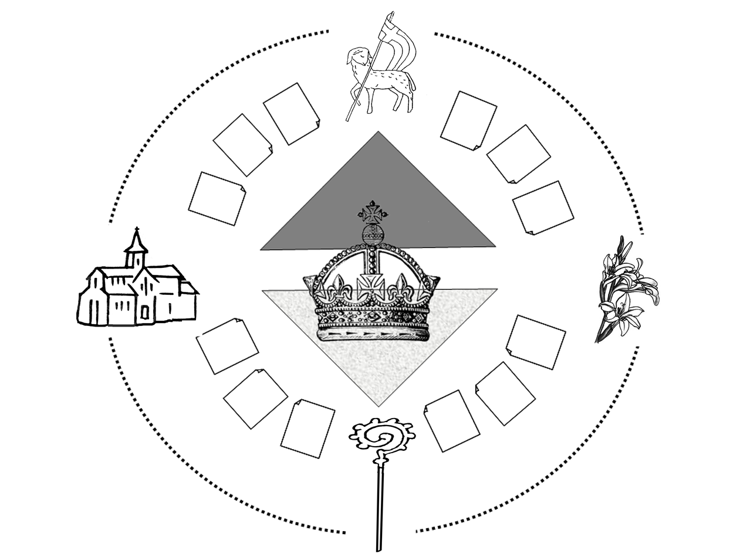
Nákres celkového obrazu,
který s dětmi během programu vytváříme.

